**BỘ CÔNG THƯƠNG**

**TRƯỜNG ĐẠI HỌC CÔNG NGHIỆP THỰC PHẨM TP. HCM**

**KHOA CNTT**

**🙣🕮🙡**



**Đồ án: Cơ sở dữ liệu NOSQL**

**Đề tài: Thiết kết CSDL tài liệu quản lý thông tin tuyển dụng nhân viên và xây dựng demo**

Giảng viên hướng dẫn: Nguyễn Thị Định

Nhóm 2

Sinh viên thực hiện:

1. 2001190646 – Nguyễn Trọng Liêm
2. 2001191021 – Trần Phương Bình
3. 2001190595 – Nguyễn Duy Khang

**TP.HỒ CHÍ MINH**

**2021-2022**

*PHÂN CÔNG VIỆC*

|  |  |  |  |
| --- | --- | --- | --- |
| Tên | Mã số sinh viên | Công việc | Đánh giá |
| Nguyễn Trọng Liêm | 2001190646 | Thiết kế cơ sở dữ liệu, làm giao diện chức năng , làm word và hỗ trợ làm các chức năng | B |
| Nguyễn Duy Khang | 2001190595 | Làm cơ sở dữ liệu, làm powerpoint và hỗ trợ làm các chức năng | B |
| Trần Phương Bình | 2001191021 | Thiết kế cơ sở dữ liệu, làm kết nối dữ liệu , các chức năng chính | A |

**NHẬN XÉT CỦA GIẢNG VIÊN HƯỚNG DẪN**

*TP. Hồ Chí Minh, ngày tháng năm 2022*

*(Ký và ghi rõ họ tên)*

**LỜI MỞ ĐẦU**

Ngày nay, cùng với sự vươn lên của đất nước, hòa vào đó Công nghệ thông tin là một ngành đã có những bước phát triển mạnh mẽ không ngừng và nó đã trở thành chiếc chìa khóa dẫn đến thành công cho nhiều cá nhân, tổ chức. Với những ứng dụng của mình, công nghệ thông tin đã góp phần mang lại nhiều lợi ích mà không ai có thể phủ nhận được. Đặc biệt là trong lĩnh vực quản lý kinh tế, công nghệ thông tin đã góp phần tạo ra sự thay đổi nhanh chóng cho bộ mặt xã hội.

Trong quá trình thực hiện đề tài nhóm đã gặp phải không ít khó khăn và trở ngại, tuy nhiên, với sự giúp đỡ của bạn bè, cùng sự hướng dẫn tận tình, chỉ bảo cặn kẽ của giảng viên **Nguyễn Thị Định**, cuối cùng chúng em cũng đã cố gắng hoàn thành đề tài này với tất cả sự cố gắng và nỗ lực. Chúng em xin được gửi lời cảm ơn tới những người bạn đã góp ý và giúp đỡ nhóm, và đặc biệt là cảm ơn thầy, người đã giúp chúng tôi xác định được những yêu cầu và mục tiêu đề tài, truyền dạy các kĩ năng nghiệp vụ cũng như hướng dẫn cho chúng tôi cách thức thực hiện đề tài..

Do kiến thức thực tế và hiểu biết còn hạn chế nên trong quá trình hoàn thành báo cáo không tránh khỏi sai sót, nhóm chúng em rất mong sự góp ý đóng góp của thầy và các bạn để nhóm có thể hoàn thiện bài tập lớn được tốt hơn.

Chúng em xin chân thành cảm ơn!

Mục lục

**LỜI MỞ ĐẦU** 4

**Chương 1: Khảo sát hệ thống quản lý tuyển dụng nhân viên 6**

1. Khảo sát thực tế 6

**Chương 2: Thiết kế mô hình dữ liệu 8**

1. Yêu cầu khi khai thác dữ liệu 8

2. Thiết kế dữ liệu theo mô hình Embedded 8

3. Thiết kế dữ liệu theo mô hình dữ liệu quan hệ 10

**Chương 3: Các câu truy vấn và sao lưu phục hồi dữ liệu 11**

1. Các câu truy vấn 11

2. Sao lưu và phục hồi dữ liệu 11

**Chương 4: Xây dựng chương trình 13**

1. Form đăng nhập 13

2. Form Main quản lý tất cả 13

3. Form quản lý thông tin nhân viên 14

4. Form quản lý công ty đang tuyển nhân lực 14

5. Form quản lý hồ sơ ứng tuyển 14

6. Form tìm kiếm nhân viên 15

7. Form tìm kiếm công ty 16

8. Form tìm kiếm hồ sơ ứng tuyển 17

**KẾT LUẬN** 17

# 

# Chương 1: Khảo sát hệ thống quản lý tuyển dụng nhân viên

## **1. Khảo sát thực tế**

Theo báo cáo, tình hình lao động việc làm quý I và 4 tháng đầu năm 2020 chịu ảnh hưởng, tác động của nhiều yếu tố như thay đổi chính sách quản lý rủi ro về thiên tai, dịch bệnh. Trong đó, sự bùng phát của dịch bệnh COVID-19 trên toàn cầu không chỉ tạo ra sự khủng hoảng về y tế mà còn là nguyên nhân dẫn đến cuộc khủng hoảng nghiêm trọng đối với kinh tế và thị trường lao động trên toàn cầu. Tại Việt Nam, dịch COVID-19 xuất hiện từ cuối tháng 01/2020 đã gây tác động lớn đến tình hình sản xuất kinh doanh và việc làm của người lao động dẫn đến tình trạng tham gia thị trường lao động giảm, thất nghiệp và thiếu việc làm tăng lên. Lao động có việc làm phi chính thức, lao động không có hợp đồng, lao động có thu nhập thấp, lao động trẻ tuổi và lao động cao tuổi là những nhóm dễ bị tổn thương do dịch COVID-19.Tỷ lệ thất nghiệp, tỷ lệ thiếu việc làm và tỷ lệ thanh niên không đi làm có xu hướng tăng. Thu nhập của người lao động tăng nhưng tốc độ tăng so với cùng kỳ năm trước sụt giảm đáng kể.

Tài sản có giá trị nhất của một doanh nghiệp là nguồn nhân lực, và cũng vì năng lực

của nhân viên là nền tăng cho việc hoàn thành đúng tất cả các chức năng hoạt động của

doanh nghiệp, do vậy phần lớn doanh nghiệp đều chú trọng vào công tác tuyển dụng

để có thể lựa chọn nhân lực tốt nhất bỗ sung cho lực lượng lao động hiên có của doanh

nghiệp.

Một trong những nguyên nhân đó là do các công ty rất chú trọng tới việc tuyển dụng nhân sự. Qua khảo sát thực trạng, sơ bộ tóm tất qui trình tuyển dụng của hầu hết các công ty như sau.

Những yếu tố chính thường được đề cập trong bảng tiêu chuẩn công việc.

- Trình độ săn hóa, chuyên môn, trình độ ngoại ngữ và các khả năng khác có liên

quan đến công việc.

- Kinh nghiệm công tác

- Tuổi đời

- Sức khỗe

- Hoàn cảnh gia đình

- Các đặc điểm cá nhân khác có liên quan khác có liên quan đến việc thực hiện

công việc như: tính trung thực, khả năng hòa đồng với mọi người, tham vọng, sở

thích, nguyên vong cá nhấn.

Các nguồn tuyển dụng của các công ty: Các tổ chức giới thiệu việc làm, khách hàng, các trường cao đẳng đại học, đối thủ cạnh tranh

Chương trình phỏng vấn: thường qua 4 bước.

Bước 1: Giới thiệu những người phỏng vấn và ứng viên tự giới thiệu.

Bước 2: Đặt các câu hỏi nhằm làm rõ thông tin trong hồ sơ ứng viên

Bước 3: Đặt các câu hỏi hành vì và tình huồng nhằm đánh giá sự phù hợp vị trí tuyển

đụng

Bước 4: Nếu cần thiết, cho phép ứng viên đất câu hỏi để đánh giá mức độ quan tâm

đến sự phát triển của công ty và người phỏng vấn thông báo kết thúc phỏng vấn.

Công ty Siêu Thị Việc Làm là một công ty giới thiệu việc làm trải qua hơn 30 năm hình thành và phát triển, trung tâm đã tạo niềm tin cho người lao động thông qua những hoạt động và chương trình cụ thể như: Sàn giao dịch việc làm Thanh niên; Siêu thị việc làm Thanh niên; Hội chợ việc làm; Diễn đàn lao động trẻ; Chương trình Tiếp sức Người lao động; Hành trình đến với trường nghề, làng nghề; tổ chức các khóa đào tạo dạy nghề và các lớp kỹ năng về nghề nghiệp cho thanh thiếu niên … Với phương châm “Cùng bạn bước đến tương lai” mỗi năm YES Center đã tư vấn hướng nghiệp cho 20.000 lượt học sinh, sinh viên; tư vấn giới thiệu việc làm cho hơn 15.000 lượt ; Tổ chức đào tạo, dạy nghề, bồi dưỡng nghiệp vụ, huấn luyện kỹ năng cho hơn 4.000 lượt Thanh niên. Thông tin về hàng loạt ngành nghề luôn được cập nhật thường xuyên

Các đối tác của Siêu Thị Việc Làm gồm có: Hamingo,HDSAIGON, VIMAS, FREELANCERVIET,…

Các bước tuyển dụng của trung tâm Siêu Thị Việc Làm

Bước 1: Người lao động có nhu cầu tìm kiếm việc làm được tư vấn, giới thiệu việc làm miễn phí thông qua trung tâm Siêu Thị Việc Làm.  
Bước 2: Người lao động ghi đầy đủ các thông tin cá nhân, nhu cầu tư vấn, nhu cầu giới thiệu việc làm vào phiếu giới thiệu việc làm làm theo mẫu quy định và nộp trực tiếp cho trung tâm dịch vụ việc làm.  
Bước 3: Trung tâm tiếp nhận phiếu giới thiệu việc làm và căn cứ vào nhu cầu, khả năng của người lao động, nhu cầu tuyển lao động của người sử dụng lao động để kết nối việc làm phù hợp với người lao động.  
Bước 4: Trung tâm gửi lại cho người lao động Phiếu giới thiệu việc làm và giữ 1 bản sao.  
Bước 5: Trung tâm theo dõi kết quả dự tuyển lao động để kịp thời hỗ trợ người lao động.

Phiếu giới thiệu việc làm

Phiếu yêu cầu tuyển dụng

Website Siêu Thị Việc Làm

**2. Mục tiêu đề tài**

**-** Xác định ưu nhược điểm của quá trình tuyển dụng nhân viên.

- Xây dựng được hệ thống cơ sở dữ liệu tuyển dụng nhân viên dưới dạng mongodb và mô hình cơ cở dữ liệu quan hệ.

**3. Phạm vi đề tài**

- Quy trình tuyển dụng nhân viên của các công ty

- Quy trình giới thiệu việc làm của Siêu Thị Việc Làm

# 

# Chương 2: Thiết kế mô hình dữ liệu

# 1. Yêu cầu khi khai thác dữ liệu

- Cần hiểu biết về cách thức công ty hoạt động về tuyển dụng nhân viên.

- Thu thập được các biểu mẫu quan trọng về tuyển dụng nhân viên.

- Cần nắm rõ nhà ứng tuyển thu thập những gì khi tuyển dụng nhân viên.

- Hiểu biết về các chức vụ trong công ty.

# 2. Thiết kế dữ liệu theo mô hình Embedded

**Collection hồ sơ ứng tuyển**

[{

_id: Mã ID,

MaUT: Mã ứng tuyển,

Hoten: HỌ VÀ TÊN,

NgaySinh: Ngày sinh,

DiaChi: Địa chỉ,

Gmail: Địa chỉ Gmail,

SDT: Số điện thoại,

TrinhDo: Trình độ

CongTy: [

{

MaCty: Mã Công ty,

TenCty: Tên Công ty,

CongViec: [

{

MaCV: Mã Công việc,

TenCV: Tên công việc

}

]

}

]

}

]

**Collection Nhân Viên**

{

_id: Mã ID,

Manv: Mã Nhân Viên,

Tennv: Tên Nhân Viên,

Ngaysinh: Ngày sinh của nhân viên,

Diachi: Địa chỉ của nhân viên

Sdt: Số điện thoại của nhân viên

}

**Collection Công Ty**

{

_id: Mã ID,

MaCty: Mã công ty,

TenCty: Tên công ty,

Diachi: Địa chỉ công ty,

Sdt: Số điện thoại của công ty,

CongViec: [

{

MaCV: Mã công việc,

TenCV: Tên công việc,

Luong: Số lương

},

{

MaCV: Mã công việc,

TenCV: Tên công việc,

Luong: Số lương

},{…}

]

}

# 3. Thiết kế dữ liệu theo mô hình dữ liệu quan hệ

Bảng Nhà Ứng Tuyển

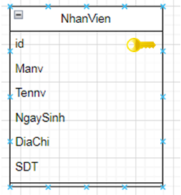

Bảng Nhân Viên

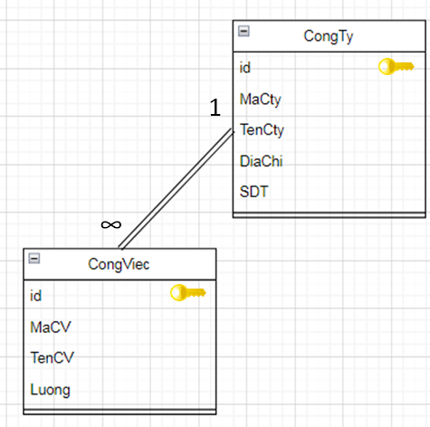

Bảng Công Ty

# 

# Chương 3: Các câu truy vấn và sao lưu phục hồi dữ liệu

## 1. Các câu truy vấn

**Truy vấn với “find”:**

**_** Tìm tất cả mã nhân viên, tên nhân viên trong bảng “NV”

db.NV.find({},{Manv:1,Tennv:1}).pretty()

**Kết quả truy vấn:**

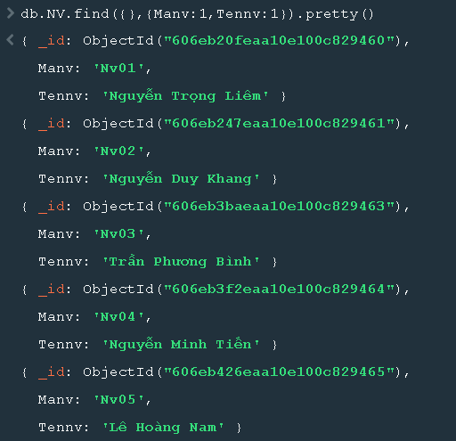

**_** Tìm tất cả mã nhân viên hoặc tên nhân viên trong bảng “NV”

db.NV.find({$or:[{Manv:'Nv01'},{Tennv:'Nguyễn Trọng Liêm'}]})

**Kết quả truy vấn**

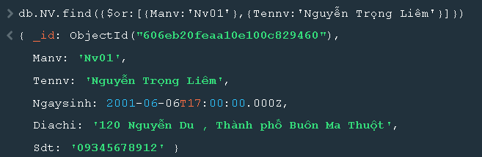

**Truy vấn với “aggregate”:**

**_** Sắp xếp tên công ty giảm dần

db.CongTy.aggregate([{$sort:{TenCty:1}}])

**Kết quả truy vấn**

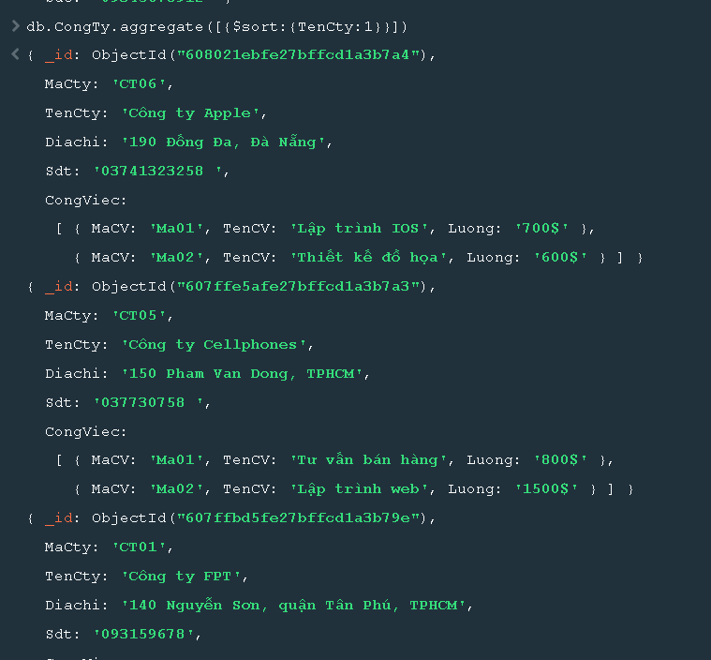

_Số lượng nhân viên sống ở “120 Nguyễn Du , Thành phố Buôn Ma Thuột”

db.NV.aggregate({$group:{_id:{Diachi:"120 Nguyễn Du , Thành phố Buôn Ma Thuột"},num_nv:{$sum:1}}})

Kết quả truy vấn:



## 2. Sao lưu và phục hồi dữ liệu

Để sao lưu dữ liệu ta có các bước sau:

**Bước 1:** Mở cửa sổ lệnh cmd và gõ lệnh đến thư mục:

**C:\Program Files\MongoDB\Server\4.2**

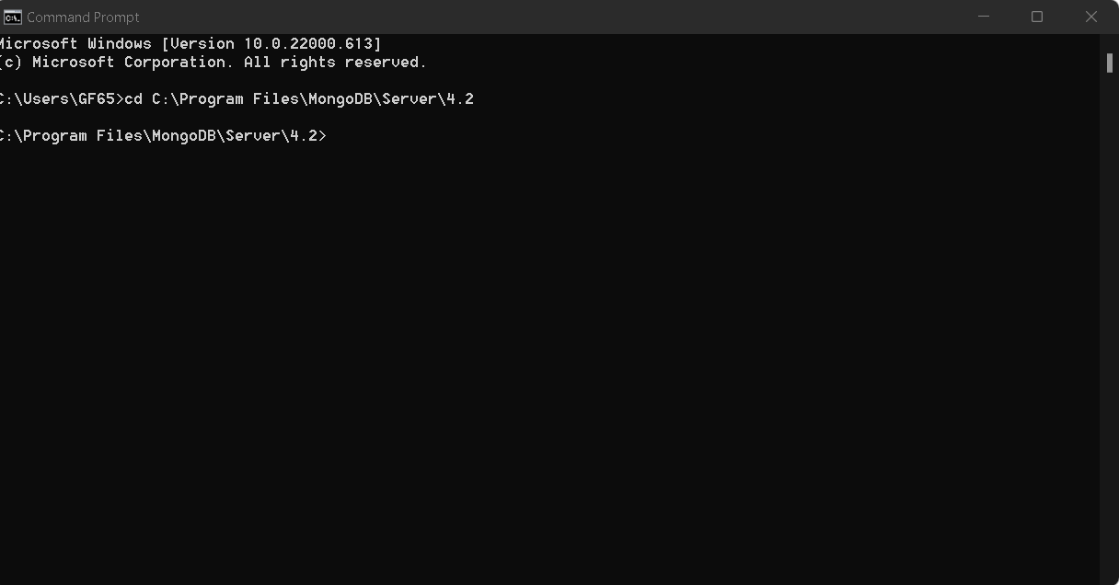

**Bước 2:** Sử dụng cấu trúc lệnh:

**mongodump -d <database name> -o <folder_database_backup>**

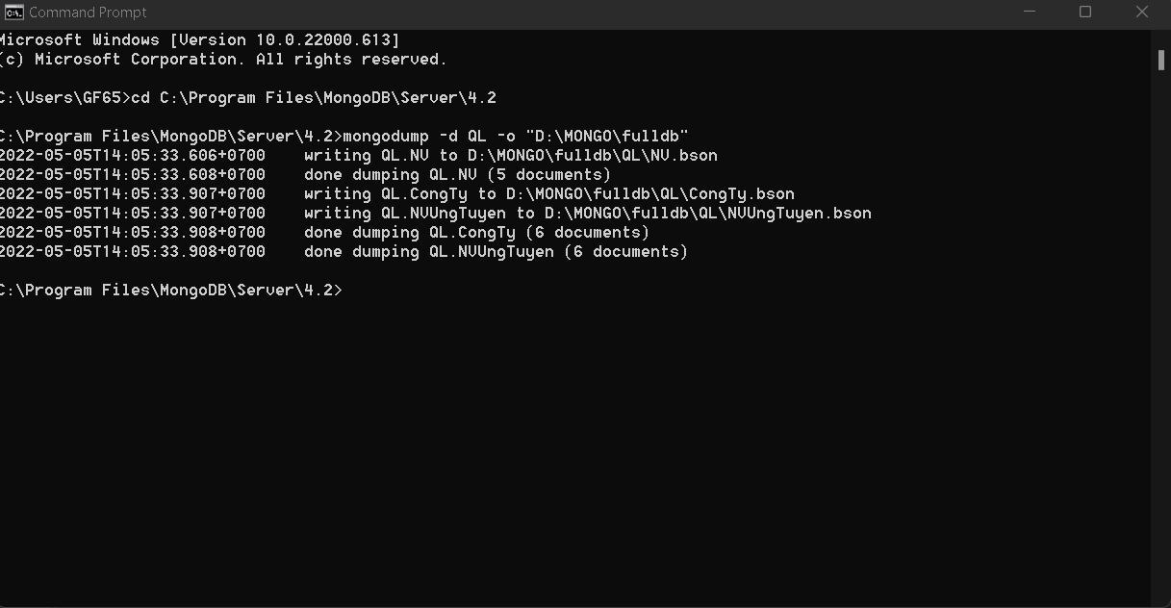

**Bước 3:** Để phục hồi dữ liệu ta sử dụng cấu trúc sau

**mongorestore -d <database_name> <folder_database_backup_before>**

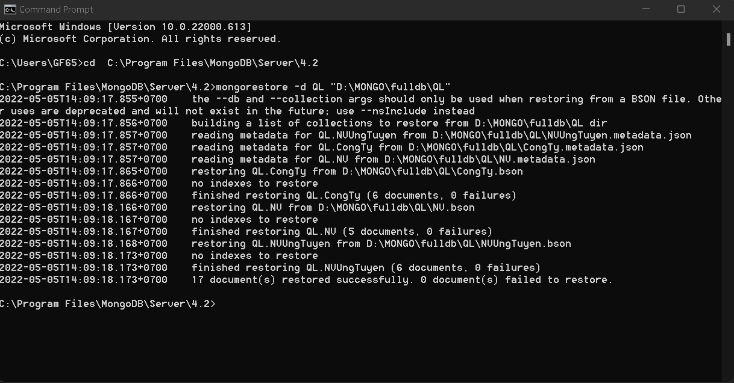

Như vậy đã sao lưu và phục hồi dữ liệu thành công.

# Chương 4: Xây dựng chương trình

## 1. Form đăng nhập

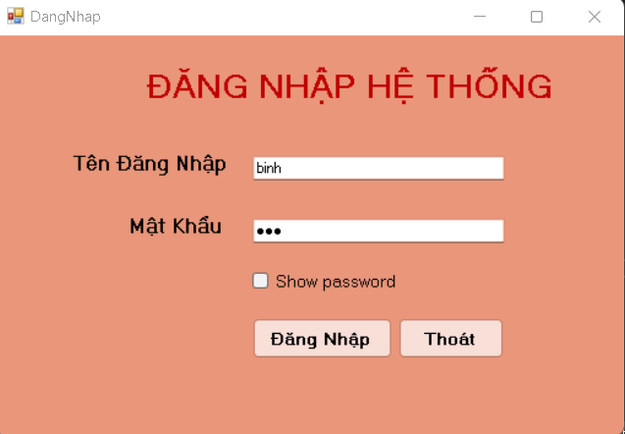

## 2. Form Main quản lý tất cả

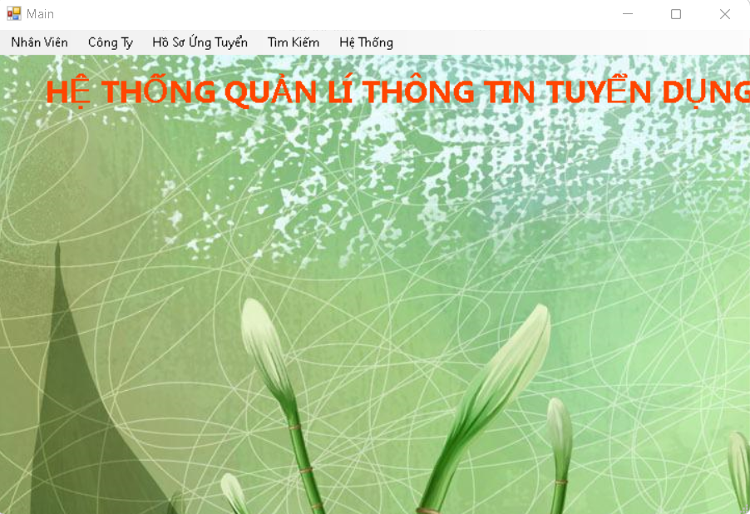

## 3. Form quản lý thông tin nhân viên

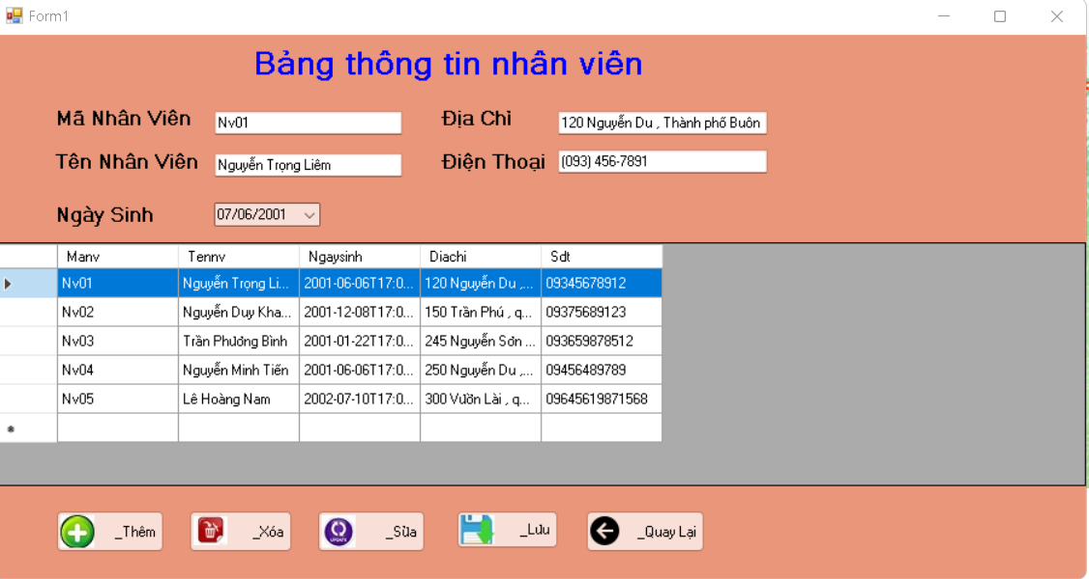

## 4. Form quản lý công ty đang tuyển nhân lực

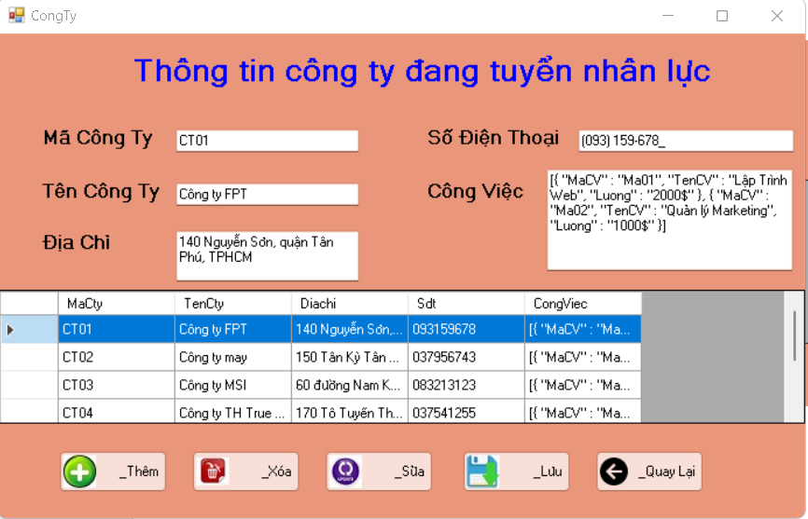

## 5. Form quản lý hồ sơ ứng tuyển

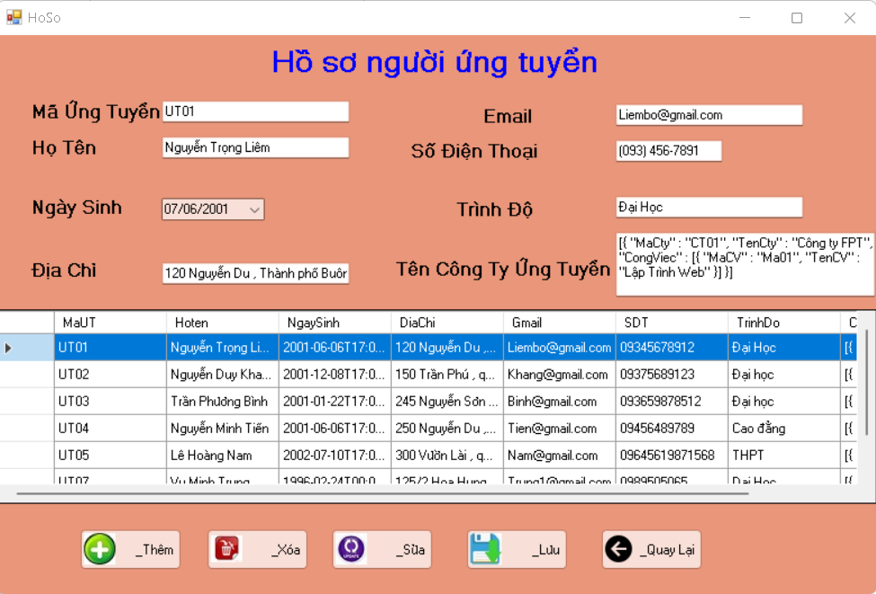

## 6. Form tìm kiếm nhân viên

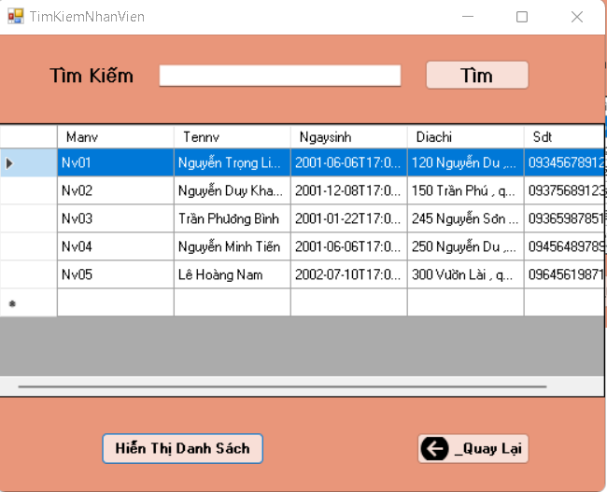

## 7. Form tìm kiếm công ty

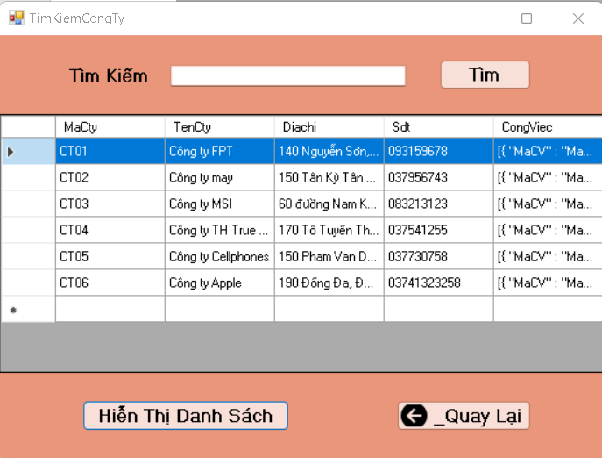

## 8. Form tìm kiếm hồ sơ ứng tuyển

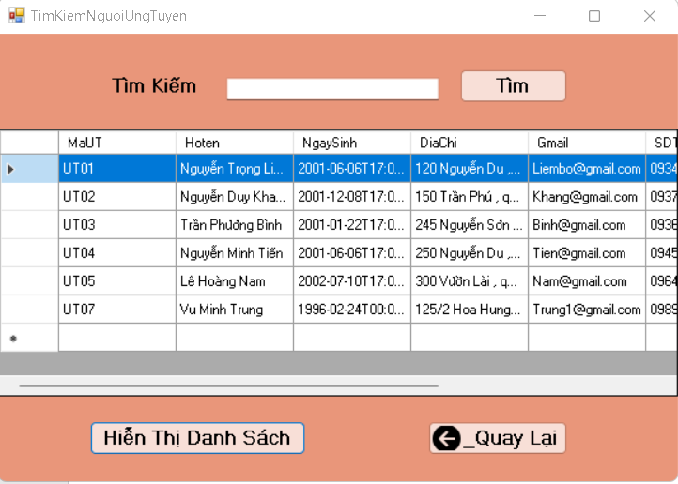

**KẾT LUẬN**

Qua quá trình phân tích và nghiên cứu đề tài được giao, nhóm chúng em

đã giải quyết được những yêu cầu công việc quản lý tuyển dụng nhân viên

đưa ra được báo cáo có thể đáp ứng được một phần các công việc quản lý

tuyển dụng nhân viên. Tuy nhiên chương trình chưa mang tính chuyên

nghiệp cao, chưa giải quyết được trọn vẹn những vấn đề nảy sinh trong

quá trình quản lý, chưa đạt tính thẩm mỹ cao, chương trình còn có nhiều

phần thiếu xót

Trong thời gian qua chúng em đã giành rất nhiều thời gian và công sức

để hoàn thành đề tài này, qua quá trình nghiên cứu lý thuyết và phân

tích bài toán, nhóm em đã rút ra được rất nhiều kinh nghiệm về quản lý

tuyển dụng nhân sự

Bài nghiên cứu trên đây mới chỉ dừng lại ở bước phân tích các chức năng

và yêu cầu sử dụng của một hệ thống thông tin về quản lý nhân sự.

Hệ thống này là một chương trình có ứng dụng thực tế lớn vì vậy nếu có

điều kiện chúng em sẽ phát triển thành công một hệ thống thông tin hoàn

thiện ứng dụng một cách tốt nhất cho công tác quản lý tuyển dụng nhân sự

Do thời gian làm đề tài chưa nhiều, nên chương trình cũng chưa phản ánh đầy đủ

các vấn đề liên quan. Nhóm em rất mong nhận được sự chỉ dẫn đóng góp, bổ

sung ý kiến của các thầy cô và bạn bè để phần mềm này được hoàn thiện hơn.